Конспект урока.

Организационная структура урока
Этап урока | Содержание деятельности учителя | Деятельность учащихся | Формирование УУД

1 Самоопределение  (прием: словесное  приветствие)  1-2 мин.  Цель: включение в учебную деятельность на личностно значимом уровне (мы вместе) | - Добрый день. Урок окружающего мира. Садитесь девочки, садитесь мальчики.  - С детства мы любим, играть и смеяться.  С детства мы учимся добрыми быть.  Вот бы такими всегда оставаться,  Чтоб улыбаться и крепко дружить.  -Поприветствуйте гостей и друг друга улыбкой.  Сегодня и мы на уроке научимся делать добрые дела.  - Все к уроку вы готовы,  Чтоб узнать о чем – то новом?  -Что ждете вы от урока? | 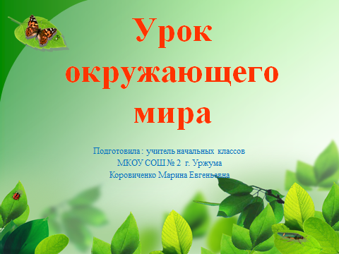Приветствуют гостей и друг друга.  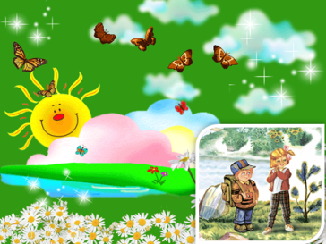  Новых знаний, открытий. | Дидактическая задача: эмоциональный настрой на работу, активизация учащихся.  Познавательные УУД: определяют готовность к уроку.  Регулятивные УУД: стабилизация эмоционального состояния для решения поставленных задач.  Коммуникативные УУД: слушают учителя.  Личностные УУД : формируем положительную эмоциональную атмосферу(комфортную обстановку в классе), мотивацию к обучению  Результат: готовность учащихся к уроку, к поиску новых открытий.
2. Актуализация знаний и фиксирование затруднений .  (5-7 мин)  (задания разного характера: проблемные ситуации,  творческие задания, дидактические игры)  Дополнительные сведения.  Работа в паре.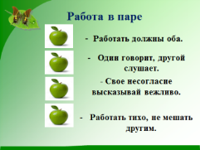 | Послание из села Мирное от наших знакомых - Миши и Маши. Дети не могут расшифровать слова, слоги в словах поменялись местами.  Ваша задача – расставить слоги в 1 столбике по местам. Догадайтесь, названия каких растений спрятаны? Поможем детям?  Тот кто справится с заданием, поднимает руку.  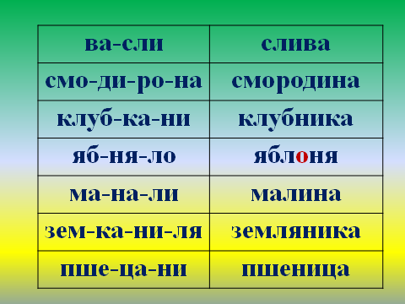  -Давайте проверим, правильно ли вы отгадали слова. Предлагаем свои варианты.  - Как вы думаете, почему в слове яблоня буква О выделена красным цветом? Давайте разделим это слово на слоги, поставим ударение. В каком слоге :первом, втором или третьем буква О?  –Что можете сказать об этом слове?  - Назовите плод яблони? - По величине , вкусу, форме и особенно окраске плоды яблони различны. Люди вывели около 20 тыс .сортов яблок.  И у нас разные по цвету яблоки на листе самооценки. (Приложение )  -Какое из перечисленных слов лишнее в таблице? ( Требование : Полные ответы. Я думаю…Я составил…Мне кажется..)  -К каким растениям относится пшеница?  -Что изготавливают из пшеницы?  Вспомним процесс изготовления хлеба.  Поработаем в паре, вспомним правила сотрудничества . | Задача учеников на данном этапе: обозначить рамки своего знания и зафиксировать ошибки и недочеты, которые могут обнаружить в ходе выполнения первичных пробных заданий.  Дети называют слова.(Во 2 столбике открываются правильные ответы)  Это словарное слово. Его написание нужно запомнить.  Яблоко.  Слайд с листом самооценки.  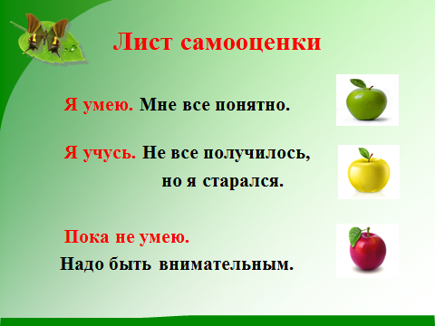  (Ответы детей)Пшеница. Зерновым или злаковым. Главная зерновая культура. Пшеничная мука, белый хлеб, булочки и пирожки, печенье, пирожное и др. | Дидактическая задача:выявить основные проблемы , возникшие при изучении данной темы на основе повторения предыдущей темы урока= общеучебные УУД  Познавательные УУД: работа с информацией: умение извлекать информацию из таблицы.  «Прием исключения лишнего»  ТРКМ (Технология развития критического мышления)  Личностные УУД: формируем умение определять и высказывать самые простые, общие для всех людей правила сотрудничества (в паре)
Лист самооценки  (оценка по результатам выполнения задания).  (яблоки)  Самооценка деятельности   Я умею. Мне все понятно.   Я учусь. Не все получилось, но я старался.  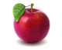Пока не умею. Надо быть внимательным.  3.Постановка учебной задачи и построение проекта выхода из ситуации  Дополнительные сведения.  Дидактическая Ф.М.  Фрукт – хлопок над головой,  Ягода – руки на месте сложены.  (примеры из таблицы)  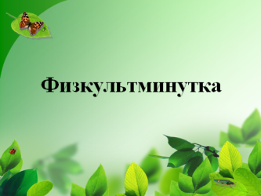  Дополняем.  Ф.М. «Овощи, фрукты»  Показ муляжей.  Овощи – приседание  4. Реализация построенной стратегии, проекта  Работа в группах.  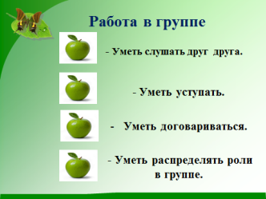  ???  Лист самооценки  (по результатам выполнения задания).  (яблоки)  Самооценка деятельности  Я умею. Мне все понятно.  Я учусь. Не все получилось, но я старался.  Пока не умею. Надо быть внимательным. | Учитель. Возьмите конверт с разрезными карточками. На каждой из них -1 процесс изготовления хлеба. Расположите карточки со словами в правильной последовательности . Займите середину стола.  Помните: «Одна голова хорошо, а две лучше». Начинаем работу. У вас 2 минуты.  Проверка выполненной работы. Отвечают … и ….  -Проверим правильность выполнения вашей работы.  1.Вспашка земли  2.Посев семян  3.Созревание зерна  4.Уборка урожая  5.Изготовление муки  6.Выпечка хлеба  Всегда помните: «Хлеб – всему голова»  1 пару спросить. Попросить оценить себя по алгоритму самооценки (на доске )  - Если выполнили неверно, поменяйте местами карточки. Исправьтесь. Учтем ошибки, закрасим яблоко в листе самооценки.  -Вернемся к первому заданию. Прочитайте остальные слова.  -Где растут остальные растения?  - Предположите, о чем мы будем говорить? (О каких растениях мы сегодня будем говорить?) Определите тему урока.  -Что такое сад?- Посмотрите в толковом словаре, который лежит у вас на столе, что означает слово сад.  (Толковый словарь С.И. Ожегова)  - Что вам уже известно о растениях сада?  - Зачем люди выращивают садовые растения?  - С какой целью мы будем их изучать?  -Какие цели мы поставим перед собой.  1.Что знаете?  - Названия деревьев и кустарников нашего сада.  2.Что узнаем?  - Получим знания о растениях сада родного края , о их значении (пользе) для человека .  3.Чему научимся в результате?  - Правилам ухода за садом в разные времена года.  Кто принимает такую цель? последовательно на слайде появляются цели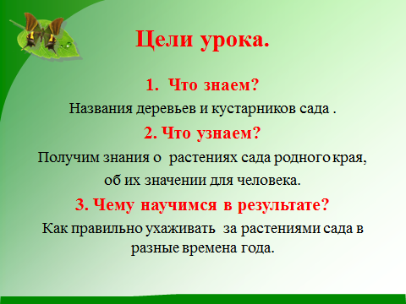  Тогда вперёд – за новыми знаниями!  - Что нам потребуется, для достижения цели?  - Откуда мы можем получить новые знания?  - Для чего это нужно знать?  - Как будем работать?  На какие группы можно разделить оставшиеся слова?  -Что такое плод? Ягода? Фрукт?  Плод - ч асть растения, развивающийся из завязи цветка и содержащий семена. Они разнообразны по вкусу, цвету, форме. Плод обеспечивает защиту семенам(их от 1000 до нескольких тысяч) и помогает расселять их на дальние расстояния.  Фрукт - сочный съедобный плод садовых деревьев.  Ягода - небольшой сочный плод кустарников, полукустарников и травянистых растений (показ муляжей)  Аудиозапись. (перед прослушиванием задается вопрос)  - На какие группы можно разделить плодовые деревья и кустарники?  - Что нового вы узнали?  (после прослушивания заполняется арт – кластер)  1. Вывод: В саду растут ягоды и фрукты.  - Какая наука изучает жизнь разных растений? Наука , которая изучает жизнь разных растений, называется ботаникой.  -Чем овощ отличается от фрукта?  -Как называется человек, ухаживающий за овощами?  ОВОЩЕВОД – пиши правильно  - Растениями сада? САДОВОД .  - Найдите значение слова в словаре учебника самостоятельно.  - Для чего люди выращивают садовые растения?  Вывод: Плоды и ягоды этих растений содержат полезные для человека сахар, белки, жиры, минеральные соли, витамины. Их высокие вкусовые качества способствуют лучшему усвоению пищи организмом.  2.Вывод: Растения сада приносят пользу человеку  Поработаем в группе (разноуровневые). Вспомним правила сотрудничества в группе.  6. Решение природной задачи (ситуационная задача): «Узнай растение по описанию» 1)Наши знакомые семья Ивановых (герои УМК « ПНШ» ) тоже садоводы. Они решили высадить в саду (загадки) плодовые деревья и кустарники. А какие вы узнаете из загадок. «Узнай растение по описанию». У каждой группы карточка с загадкой и четыре картинки на столе учителя (отгадать загадку, выбрать 1 и поместить в нужную группу в арт - кластере):  апельсин, яблоню, малину, вишню.  Перед вами – загадки.Работаем в «разноцветных» группах. Распределим роли.  1.Кустарник. Можно уколоться. С древности сушёными ягодами лечили простуду. Любит этими ягодами полакомиться медведь. (малина)  2.Яркий, сладкий, налитой,  Весь в обложке золотой.  Не с конфетной фабрики –  Из далекой Африки (апельсин).  3. Круглое, румяное  Я расту на ветке:  Любят меня взрослые  И маленькие детки (яблоко).  4. Была зелёной, маленькой,  Потом я стала аленькой  На солнце потемнела я,  И вот теперь я спелая (вишня).  Учитель читает загадку.  Учитель оценивает работу группы и указывает на типичные ошибки.  - Все ли из этих растений сада могут расти в селе Мирном при таких же погодных условиях, как наши?  (слайд 10) А у нас в городе? В Уржумском районе?  Предположите: какие жалобы мы могли бы от него услышать?  (Д/З Дома попробуйте составить жалобу для любого растения наших садов и огородов, им ведь тоже иногда приходится не сладко. Подумайте об их трудностях. На следующем уроке из ваших сообщений мы с вами соберём жалобную книгу культурных растений нашего края.  3. Вывод: В саду растут плодовые деревья и ягодные кустарники. Цитрусовые, семечковые, ягодные, косточковые. Почему цитрусовые не растут в Кировской области? Не хватает солнца, мало тепла, света.(На слайде исчезают цитрусовые)  - Как вам работалось в вашей группе?  -Кто организовал работу в группе?  -Кто лучше всех, по – вашему мнению, работал в группе? Оцените себя в листе самооценки. | 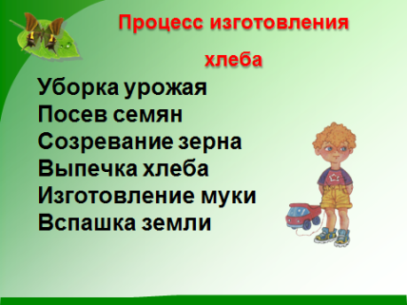  Работают в паре с разрезными карточками.(повторяют учебный материал предыдущего урока)  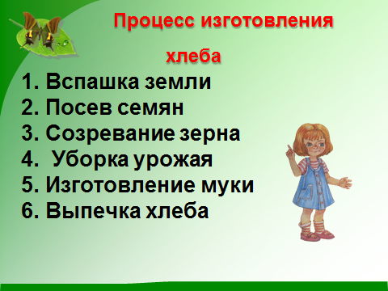  Алгоритм (основа для формирования регулятивных УУД)  - задание?  - результат?  - правильно или ошибкой?  - сам или с чьей-то помощью?  Самопроверка пары с образцом на слайде.  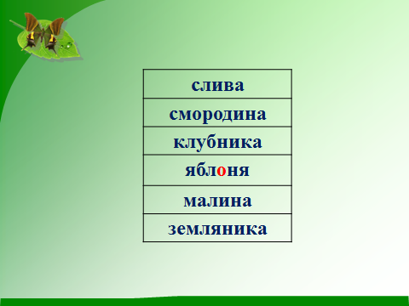  В саду.  Растения сада.  Мы будем говорить о растениях сада.  Зачитывает значение слова хорошо читающий ученик  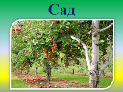  Сад – территория с посаженными человеком плодовыми деревьями и кустарниками.  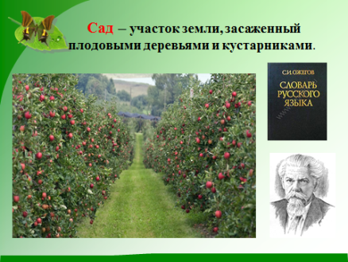  Умение внимательно читать задания, думать, сотрудничать и т.д. .  Знания по изученным темам, наш жизненный опыт.  Пособия - толковый словарь, ТПО, учебник.  Предлагают свои варианты ответов.  Можно – деревья, кустарники, травы.  А можно по плоду.  Слайд на экране.  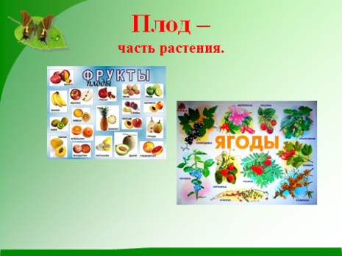  Арт - кластер  1.Растения сада.  2Семечковые, косточковые, цитрусовые,ягодные  (оформляется на доске , слова сопровождаются яркими иллюстрациями)  Ботаника.  Овощ обычно несладкий, растет в огороде. Фрукт – сладкий, растет в саду.  Овощевод.  Дети в толковом словаре учебника читают толкование слова садовод Садовод – человек, который занимается выращиванием плодово- ягодных деревьев и кустарников, садовых цветов и трав. Словарь в учебнике с.126  Соки, компоты, лекарство, место отдыха, красота и т.д.  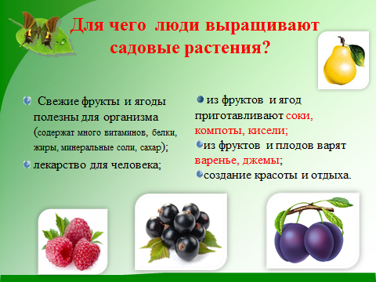  Маша и Миша, семья Ивановых  (иллюстрации)  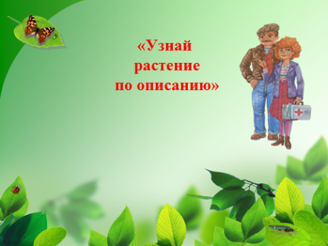  Работа в группах. Делятся по цвету смайлика. Роли распределяет учитель.  Розовые –«Пишу» пишут ответ ( дифференцированное задание ) для низкого уровня усвоения знаний и умений (реконструирование – по описанию заканчивают предложение) Желтые– «Читаю» читают загадку(очень низкий уровень усвоения знаний, воспроизводят по образцу, узнают объекты (репродуктивного характера), красные – «Думаю» доказывают ответ дифференцированное задание ) для среднего уровня усвоения знаний и умений ( конструктивного характера , сравнивают объекты, отвечают на вопросы, доказывают),, зеленые – «Отвечаю» ищут отгадку на карточке(творческое, проблемное, дифференцированное задание ) для высокого уровня усвоения знаний и умений (установление взаимосвязи : название и описание)  , определяют вид и прикрепляют в кластер)  Цветные иллюстрации прикрепляются в арт- кластер.  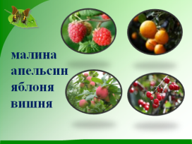  «Зеленые» от каждой группы выходят и прикрепляют картинку. Хлопок, если верно . (Взаимооценка групп.) Встаем, если не верно.  Высказывают свои мнения. | Познавательные УУД:  Умение восстанавливать нарушенную последовательность в таблице, упорядочивать ее.  Творческое задание в паре постоянного состава (сильный +слабый)  Регулятивные УУД: самоконтроль в форме сличения способа действия и его результата с заданным эталоном с целью нахождения ошибок в результатах собственной работы (=обнаружение отклонений и отличий от эталона).  Оценка в процессе выполнения задания.    Дидактическая задача: направить размышления учеников к осознанию недочетов, зафиксировать проблемы и предложить план по решению проблем (связь с пройденным, поиск нужного, обращение к словарю).  Познавательные УУД: передача информации устным способом, умение извлекать информацию из предложенного учителем источника  Регулятивные УУД: определяют и формулируют цель на уроке с помощью учителя.  Результат: готовность учащихся к активной учебно- познавательной деятельности  Проблемно – диалогическая технология (тема, цель, проблема, вопросы)  Познавательные УУД:= 1)постановка и решение проблемы (самостоятельное создание способов решения проблем творческого и поискового характера).  2) побуждающий диалог (стимулирующий реплики)  3)подводящий диалог  Личностные УУД : формируем положительную эмоциональную атмосферу, мотивацию к обучению (смыслообразование) , учебно- познавательный интерес, потребность в учебной деятельности.  Дидактическая задача: найти способ достижения цели урока.  Арт – кластер - методический прием ТРКМ  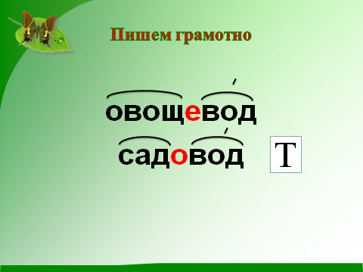  Работа в группах разного уровня подготовленности и мотивации учения.  Дидактическая задача: обобщение пройденного материала, демонстрирование новых знаний на практике.  Личностные УУД: формируем умение определять и высказывать самые простые, общие для всех людей правила сотрудничества (в группе);  учебно- познавательный интерес к новому учебному материалу.  Познавательные УУД:  Умение самостоятельно анализировать объекты с выделением существенных и несущественных признаков. Регулятивные УУД: формировать умение осуществлять учебную деятельность по вопросам взрослого и заданиям раздаточного материала;  Коммуникативные УУД: оформляют свои мысли в устной форме; слушают и понимают речь других.  Результат: активные действия учащихся с объектом изучения.  Познавательные УУД:  Умение устанавливать простейшие причинно- следственные связи.  «Прием исключения лишнего»  ТРКМ  Решение ситуационной задачи  «Прием исключения лишнего»  ТРКМ

5. Закрепление с проговариванием во внешней речи.  Лист самооценки  (по результатам выполнения задания).  (яблоки)  Самооценка деятельности  Я умею. Мне все понятно.  Я учусь. Не все получилось, но я старался.  Пока не умею. Надо быть внимательным.  Ф.М.  6. Самостоятельная работа и проверка по эталону.  Работа в группе.  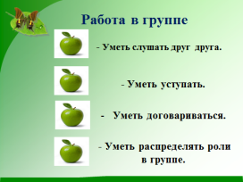  Лист самооценки  (по результатам выполнения задания).  (яблоки)  Самооценка деятельности  Я умею. Мне все понятно.  Я учусь. Не все получилось, но я старался.  Пока не умею. Надо быть внимательным.  7. Самоконтроль и самооценка.  Лист самооценки  (по результатам выполнения задания).  (яблоки)  Самооценка деятельности  Я умею. Мне все понятно.  Я учусь. Не все получилось, но я старался.  Пока не умею. Надо быть внимательным.  9. Рефлексия деятельности  (итог урока 2-3 мин).  (самооценка активности)  -Как мы думаем?  -Как мы действуем?  Как мы взаимодействуем?  (Читает подготовленный ученик)  Дерево, трава и птица  Не всегда умеют защититься.  Если будут уничтожены они,  На планете мы останемся одни. | Продолжим разговор о растениях нашего сада и подумаем, какие еще у нас растут растения..  «Поиск садовой веточки и плода растения» .  ТПО РАСТЕНИЯ САДА (соединяют линиями изображенные объекты, распределяют по группам)  1.Прочитайте задание.  2. Что нужно сделать? Выполняйте. Кому нужна помощь?(индивидуальная помощь учителя)  -Рассмотри рисунки веточек садовых растений и их плодов. Соедини линиями соответствующие рисунки. Отметь рисунки тех растений, которые выращивают в вашем крае.  Индивидуальная работа  Проверяем. К доске пойдет… (1 ученик у доски)  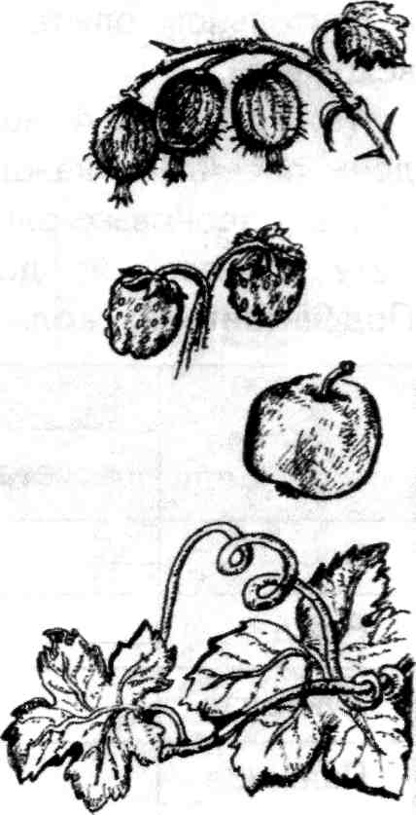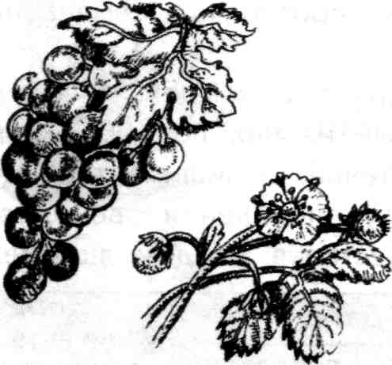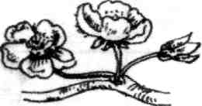  -  - Назови те растения, которые отмечены галочкой.  4. Вывод: Садоводы нашего края очень трудолюбивы. Они могут выращивать даже виноград. Некоторые любители сада используют современные укрывные материалы.  Гимнастика для глаз. Немного пофантазируем. А сейчас закройте глаза. Представим, что мы маленький ежик, который забрался в сад полакомиться сочными фруктами. Откройте глаза. Посмотрите, какие румяные яблоки висят высоко на дереве справа. А какие сочные сливы на дереве слева. Не достать нам фруктов. А сколько яблок под ногами! Посмотрите вниз направо, а теперь налево. Поводите глазками вокруг. Ой, нам на нос села красивая бабочка. Посмотрите на кончик носа. Теперь крепко зажмурьте глазки, откройте их, быстро, быстро поморгайте.  Поработаем в группе (одноуровневые).  «Уход за садовыми растениями»  Работа по учебнику стр. 100-101  - Кто ухаживает за садом?  - Рассматривание рисунка. Что привлекло твое внимание?  Поспорили как- то оноклассники Маши,решили,что за садовыми деревьями ухаживать проще всего.Согласны ли вы с ними? Докажем свои предположения, поработаем в группах  - Подумайте и ответьте на 2 вопроса.Обсуждаете дружно, помните, что вы работаете на общий результат. Определите того, кто в группе может достойно представить ответы на вопросы в группе, даете ему право на ответ. Отвечаем вместе Кто будет готов отвечать, поднимите руки «домиком». Начали работу.  - Зачем стволы деревьев обвязывают еловыми ветками?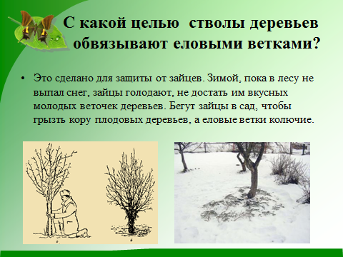  Зачем вешают скворечники и кормушки для птиц? 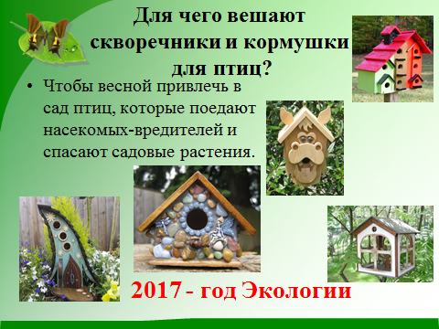  -Зачем белят стволы деревьев? 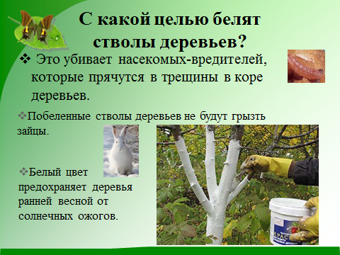  - Зачем стряхивают снег с веток?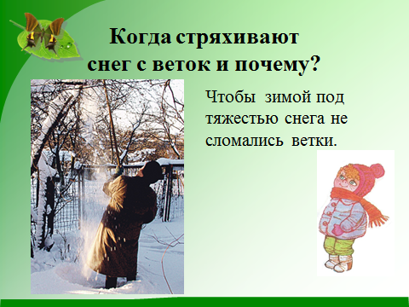  - Почему в сильные морозы садовые растения надо  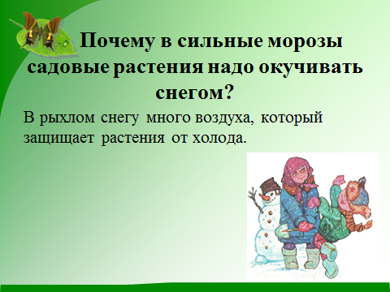  окучивать снегом?  - Для чего садоводы снимают с деревьев засохшие листья? 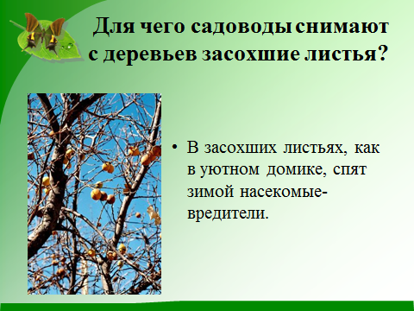(  (Проверка по слайдам)  - Как вам работалось в вашей группе?  Кто организовал работу в группе?  Кто лучше всех, по – вашему мнению, работал в группе? Оцените себя в листе самооценки.  -Какая группа работала лучше всех? Вывод: Разрешите спор одноклассников Маши? Можно ли согласиться с тем, что садовые растения требуют меньше ухода, чем огородные? Правы ли были школьники? Когда трудятся садоводы?5 Вывод:Все культурные растения требуют ухода круглый год.  Экспресс – опрос. «Растения сада»  ( Индивидуальная работа)  Читаю утверждения. Если согласны с ним, то ставите плюс, если нет – минус.  1. Сад - это территория с посаженными человеком фруктовыми и ягодными растениями. +  2. В саду растут овощи.-  3. Слива и абрикос – это овощи.-  4. Садовые растения приносят пользу человеку.+  5. Сад – это участок земли, где растут дикорастущие растения.-  6. Кабачок – растение сада.-  7. В саду нашего родного края не растут цитрусовые.+  8. Все растения сада требуют ухода круглый год.+  Взаимопроверка (меняются листочками с соседом, он заполняет 2 строку, учитель проверяет и заполняет 3 строку. Идеальный вариант: все три оценки должны совпадать – адекватная самооценка)).  Какие выводы мы можем сделать?  - Сад - это природное сообщество, где выращивают фруктовые и ягодные растения.  Все растения сада требуют ухода круглый год.  Подводим итоги.  «Рефлексивный экран вопросов»  1.Что узнали?  - Получили знания о растениях сада родного края , о их значении (пользе) для человека .  2.Чему научились в результате?  - Правилам ухода за садом в разные времена года.  -Где вы можете использовать новые знания?  Это и будут ваши добрые дела , с которых мы начали разговор в начале урока.Все это вы можете сделать с родителями в разные времена года.  Дополнительно о разнообразии растений ты можешь узнать на сайте в интернете. Адрес ссылки указан в учебнике на стр. 121  - Поделитесь своей самооценкой  -Кто из одноклассников больше всего на помог в открытии новых знаний?  «Дерево успеха» (Подводят общий итог на листе самооценки и на яблоне прикрепляют яблоко определенного цвета)  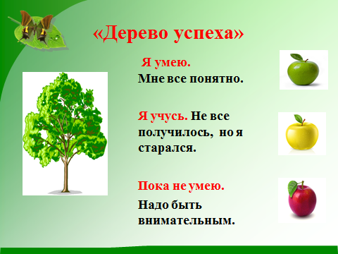  (по результатам выполнения задания).  (яблоки)  Самооценка деятельности  Я умею. Мне все понятно.  Я учусь. Не все получилось, но я старался.  Пока не умею. Надо быть внимательным.  .Призы «Наклейка с фруктами и ягодами» .  Зеленый мир сада, как и вся живая природа, очень раним! Помните: деревья, кусты, травы береги- человеку и природе помоги! Как это понять? 2017 – год экологии.  Домашнее задание  - Составить жалобу одного из деревьев сада для жалобной книги  - Заполнить кроссворд «Фрукты сада»  (по желанию)  - Изготовить кормушку  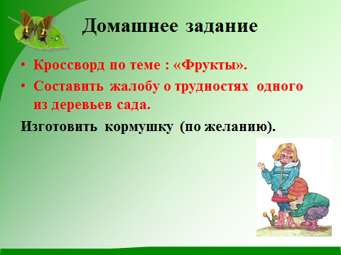  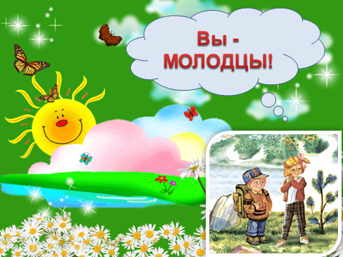 | Маша и Миша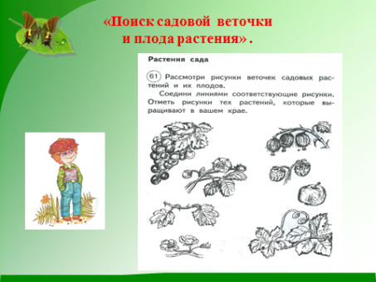  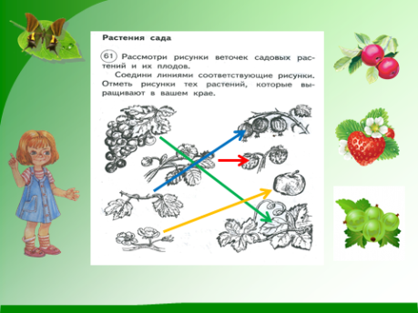  Взаимопроверка  (обмен тетрадями)  Поделитесь своей самооценкой  Самооценка по алгоритму  Алгоритм  - задание?  - результат?  - правильно или ошибкой?  - сам или с чьей-то помощью?  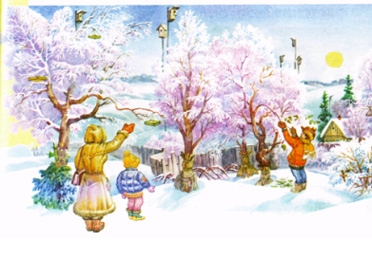  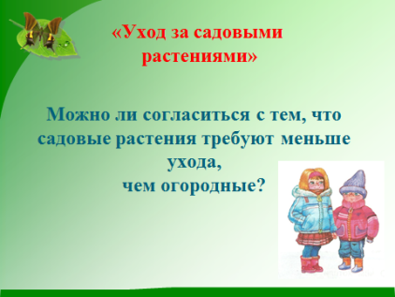  По 2 вопроса на карточках(третий для всех одинаков – по желанию).По принципу работы «Мозговой штурм» идет обсуждение ответов на вопросы.  (1.создание идей,  2. Анализ идей,  3. Обработка результатов)  Таблица «Вредители сада»  (наглядное пособие в печатном виде)  Работа в группах. Делятся по цвету смайлика. Роли распределяют сами.  Желтые– «Читаю» читают вопросы (очень низкий уровень усвоения знаний),), красные – «Думаю» (отвечают на вопросы и доказывают) дифференцированное задание ) для среднего уровня усвоения знаний и умений, зеленые – «Отвечаю» ищут правильный ответ группы и доказывают( частично- поисковое дифференцированное задание ) для высокого уровня усвоения знаний и умений (установление взаимосвязи)  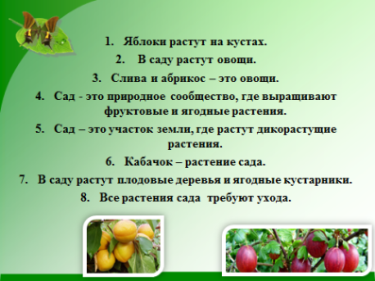  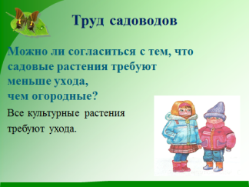  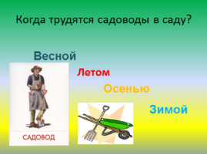  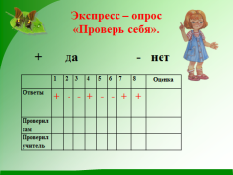  У каждого бланк «экспресс – опроса», заполняют индивидуально.  Мы можем помочь родителям в саду в разные времена года.  Добрым быть совсем не просто, не зависит доброта от роста.  Дерево смотри в плодах, а человека смотри в плодах.  Самооценка достижения цветом (трехцветный индикатор).  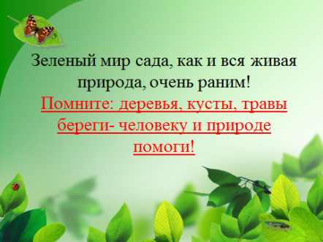 | Дидактическая задача:  применение усвоенного знания в новых условиях, на практике  Познавательные УУД:  умение извлекать информацию из ТПО, использовать знаково –символические средства (стрелки).  Регулятивные УУД: правильно оформляют и ведут записи в тетради, оценивают деятельность одноклассников.  взаимоконтроль в форме сличения способа действия и его результата с заданным эталоном с целью обнаружения отклонений и отличий от эталона(оценка в процессе выполнения задания в паре)  Дидактическая физкультминутка.  Цели:  - организовать эмоциональную и физическую разрядку, повторить понятия родственные слова и формы слов. Личностные УУД: установка на здоровый образ жизни и её реализация в жизни.  Личностные УУД: формируем умение определять и высказывать самые простые, общие для всех людей правила сотрудничества (в группе)  Проблемный подход в учебном пособии – на страницах учебника  – проблемный диалог (самостоятельно решают проблему и добывают новые знания)  Дидактическая задача: обобщить материал, систематизировать его .Установление правильности и осознанности усвоения изученного материала. Выявление неверных представлений и их коррекция.  «Мозговой штурм» - АМО (ТРКМ) - реализация деятельностного и личностно – ориентированного подхода. Цель: активизировать учебно- познавательную деятельность.  Познавательные УУД:  Умение делать выводы на основе индуктивного и и дедуктивного умозаключения под руководством учителя.  Регулятивные УУД: групповой контроль в форме сличения способа действия и его результата с заданным эталоном с целью обнаружения отклонений и отличий от эталона(оценка в процессе выполнения задания в группе)  Коммуникативные УУД: формирование опыта групповой мыслительной деятельности  формировать умение строить речевое высказывание с соответствии с поставленными вопросами;  оформлять свои мысли в устной форме; слушать и понимать других; предлагать помощь и сотрудничество.  Прием технологии АМО (по аналогии игры «Верю – не верю»)  - умение связывать разрозненные факты в единую картину,  - умение систематизировать имеющуюся информацию  Дидактическая задача: - организовать выполнение самостоятельной работы на новое знание и проверку по эталону.  Регулятивные УУД: Формируем умение осуществлять итоговый контроль деятельности на материале самостоятельной работы (самоконтроль)  Личностные УУД: следование моральным нормам (нравственно – этическая ориентация)осознание ответственности за свои поступки  Цель: знать особенности садовых деревьев и кустарников, значение, уход за садом во все времена года Коммуникативные УУД: уметь оформлять свои мысли в устной форме, ; слушать и понимать речь других.  «Рефлексивный экран вопросов» (рефлексия содержания учебного материала)  Дидактическая задача: соотнести цель и результат учебной деятельности.  Познавательные УУД: Умение делать выводы на основе индуктивного и и дедуктивного умозаключения под руководством учителя.  Построение рассуждения, обобщение.  Регулятивные УУД: проговаривают последовательность действий на уроке.  Формируем умение осуществлять итоговый контроль деятельности , выполнять адекватную самооценку выполненной работы по данным критериям.  Личностные УУД: следование моральным нормам (нравственно – этическая ориентация)осознание ответственности за свои поступки.  Способность к самооценке на основе листа обратной связи, адекватное понимание причин успеха/неуспеха в учебной  Технология оценивания учебных успехов.  Регулятивные УУД: Формируем умение осуществлять итоговый контроль деятельности , выполнять адекватную самооценку выполненной работы по данным критериям  Цель: сделать выбор домашнего задания.  Личностные УУД: уважительное отношение к иному мнению, положительное отношение к учёбе и своим знаниям.

